УПРАВЛЕНИЕ ГРАЖДАНСКОЙ ЗАЩИТЫ
АМУРСКОГО МУНИЦИПАЛЬНОГО РАЙОНА

ИНФОРМАЦИОННЫЙ ЛИСТОК
№ 19

Прогноз гидрологической обстановки на реке Амур

За прошедшие дни 26-28 августа при смещении западного циклона на востоке Приамурья, на территории Хабаровского края, отмечались дожди, местами сильные. На Нижнем Амуре, в бассейне р. Уссури и на ее притоках (рр. Подхоренок, Хор, Кия и др), на рр. Амгунь, Мая, Тумнин выпало 20-48 мм осадков.
В Хабаровском крае на Амуре на участке г. Хабаровск - г. Комсомольск-на-Амуре смещается гребень паводка с уровнями воды категории неблагоприятное явление (НЯ). На реках края, где прошли дожди, наблюдаются небольшие подъемы от 5 до 36 см/сутки.
Затоплены поймы Нижнего Амура, рек Бурея, Уссури у с. Новосоветское (за счет подпора от Амура), Подхоренок, Кия, Тунгуска, Кур, Манома, Тумнин, Амгунь на глубину 0,1-2,2 м. На Амуре у города Хабаровск температура воды 17,6 ˚С, в течение двух суток ожидается спад уровня воды на 15-20 см.
Уровень воды в р. Амур у г. Амурск на 08.00 ч 30 августа: 503 см., подъем уровня воды за сутки составил 15 см. Критические уровни при подъеме: неблагоприятные явления (НЯ) - 570 см., опасные явления (ОЯ) - 670 см.
На Амуре ожидаются уровни:
Река | Пункт | Дата | Максимальные уровни, см | Отметка НЯ/ОЯ
Амур | Хабаровск | 26 августа | 486 | 450/600
 | Елабуга | 29-30 августа | 513-530 | 450/550
 | Троицкое | 31 авг-2 сен | 380-420 | 380/450
 | Малмыж | 1-3 сентября | 520-540 | 400/560
 | Комсомольск | 3-5 сентября | 600-630 | 450/650
 | Нижнетамбовское | 4-6 сентября | 730-780 | 650/850
 | Мариинское | 7-9 сентября | 500-530 | 450/550
В связи с подъемом уровня воды в р. Амур, в целях обеспечения безопасности дорожного движения, сохранения жизни и здоровья людей, движение всех видов транспорта по автомобильной дороге «Амурск – Омми» ЗАКРЫТО на период затопления с 25 августа 2022 года до особого распоряжения.

Уважаемые граждане города и района!
Для предотвращения возникновения чрезвычайных ситуаций
рекомендуем соблюдать правила безопасности при паводках и наводнениях!
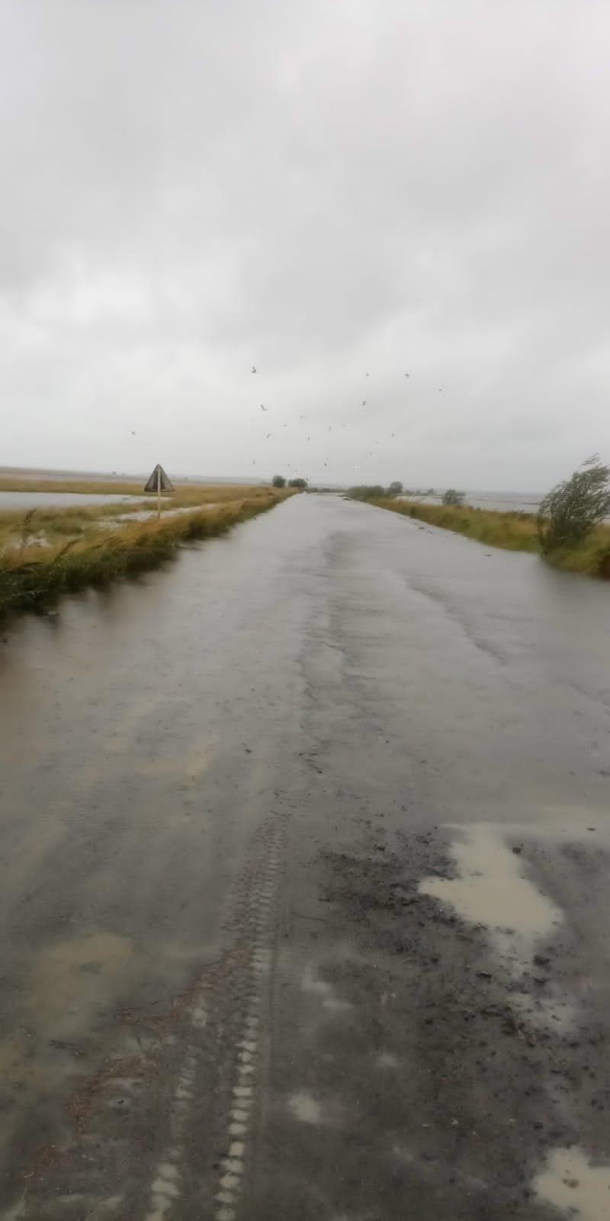

Автомобильная дорога «Амурск-Омми»
Пресс – центр «Служба спасения 112»

Пресс – центр «Служба спасения 112»

Пресс – центр «Служба спасения 112»

